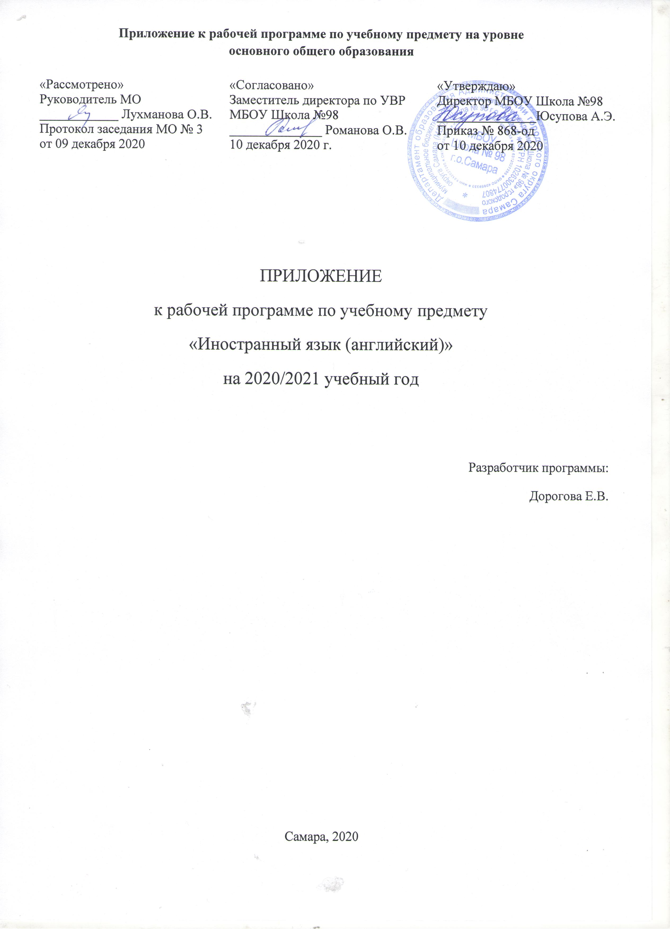
1. Планируемые результаты освоения учебного предмета, курса
Несформированные умения за 7 класс
МЕТАПРЕДМЕТНЫЕ РЕЗУЛЬТАТЫ
Регулятивные УУД
Говорение. Монологическая речь
• рассказывать о себе, своей семье, друзьях, своих интересах и планах на будущее, сообщать краткие сведения о своем городе/селе, своей стране и стране/странах изучаемого языка;
• делать краткие сообщения, описывать события, явления, передавать основное содержание, основную мысль прочитанного или услышанного, выражать свое отношение к прочитанному/услышанному, давать краткую характеристику персонажей.
ПРЕДМЕТНЫЕ РЕЗУЛЬТАТЫ 7 класс
Выпускник научится
• описывать события с опорой на зрительную наглядность и/или вербальную опору (ключевые слова, план, вопросы);
• давать краткую характеристику реальных людей;
• передавать основное содержание прочитанного текста с опорой или без опоры на текст, ключевые слова/ план/ вопросы;
• описывать картинку/ фото с опорой или без опоры на ключевые слова/ план/ вопросы.
2. Содержание учебного предмета, курса
Содержание 8 класса дополняется темами 7 класса
Модуль 2. «Время рассказов». Досуг молодежи. Молодежь в современном обществе. Модуль 3. «Внешность». Грамматические структуры: способы выражения. Социальнокультурная сфера.
Модуль 4. «Об этом говорят и пишут». Экологические проблемы современного мира. Защита окружающей среды.
3. Тематическое планирование с указанием количества часов, отводимых на освоение каждой темы
Количество часов, отводимых на освоение несформированных умений за 7 класс, не влияет на количество часов в 8 классе.

Лист корректировки тематического планирования
Предмет: иностранный язык (английский)
Класс: 8а
Учитель: Дорогова Е.В.
2020-2021 учебный год
№ п/п | Тема | Количество часов | Дата по плану | Дата  по факту | Тема с внесенной корректировкой | Причина корректировки | Способ корректировки
1 | Косвенная речь: лексические изменения на письме. | 1 | 09.12.20 | 09.12.20 | Косвенная речь: лексические изменения на письме.  Монологическое высказывание на основе плана и визуальной информации по теме «Театр» | Результаты ВПР | Включение в освоение нового учебного материала
2 | Контроль навыков чтения по теме: «Театр». | 1 | 11.12.20 | 11.12.20 | Контроль навыков чтения по теме: «Театр».  Монологическое высказывание на основе плана и визуальной информации | Результаты ВПР | Включение в освоение нового учебного материала

